**ESCUELA POLITÉCNICA NACIONAL**

ESCUELA DE FORMACIÓN DE TECNÓLOGOS

**DISEÑO DE INTERFACES (TDSD322)**

|  |  |
| --- | --- |
|  | |
| ASIGNATURA: | Diseño de Interfaces |
| PROFESOR: | Ing. Yadira Franco R |
| PERÍODO ACADÉMICO: | 2024-A |
|  | |

**REVISAR PREVIO AL TALLER**

|  |  |
| --- | --- |
|  | |
| TÍTULO:  **HTML** | |
|  | |
|  | |
| HTML - GeeksforGeeks | HTML |
|  | |

Nombre: Guerra Lovato Josué Eduard

**PROPÓSITO DE LA PRÁCTICA**

Familiarizar al estudiante con el manejo del lenguaje HTML.

**OBJETIVO GENERAL**

Comprender la estructura y sintaxis de HTML.

**OBJETIVOS ESPECÍFICOS**

* Reconocer la estructura de un documento HTML.
* Hacer uso de la estructura de un documento HTML.
* Realizar la implementación de varias etiquetas de HTML.
* Visualizar los resultados obtenidos.

**INSTRUCCIONES**

**PARTE 1**

1. Preparar el ambiente de desarrollo.
   1. Descargue e instale un editor de texto (el de su preferencia), en este caso haré uso de Visual Studio Code.

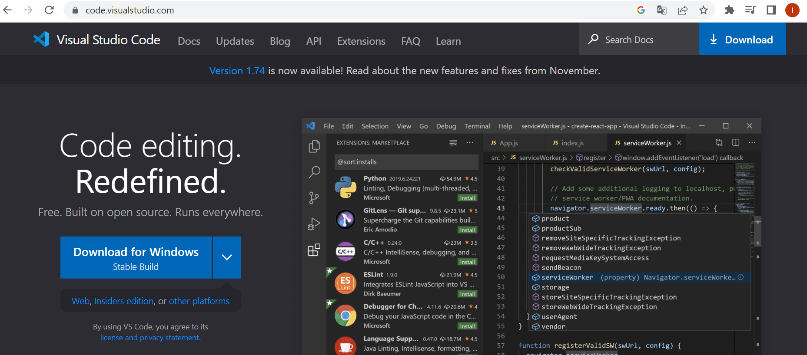

1. Crea una carpeta donde almacenarás todos tus proyectos.
2. Abre la carpeta y arrastrar al Visual Code.

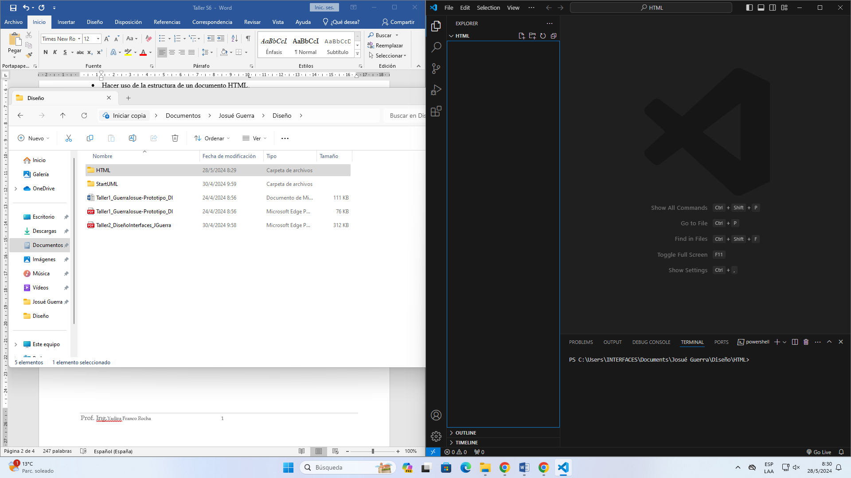

1. Crea un archivo index.html

1. Instalar la extensión Live Server

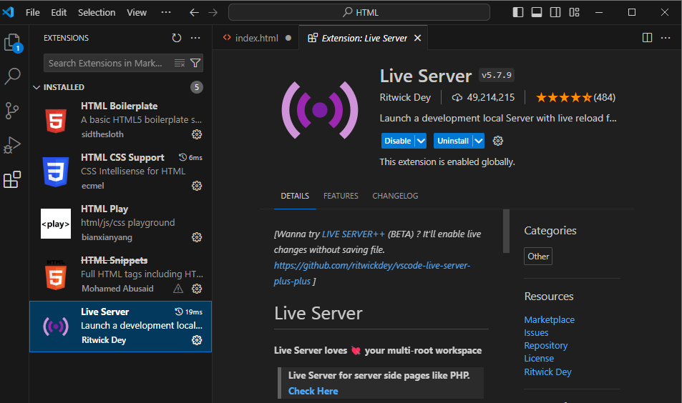

1. Realiza tus 3 primeras prácticas html en el navegador.

**Practica 1, el mismo nombre de la practica asignarle a la página**

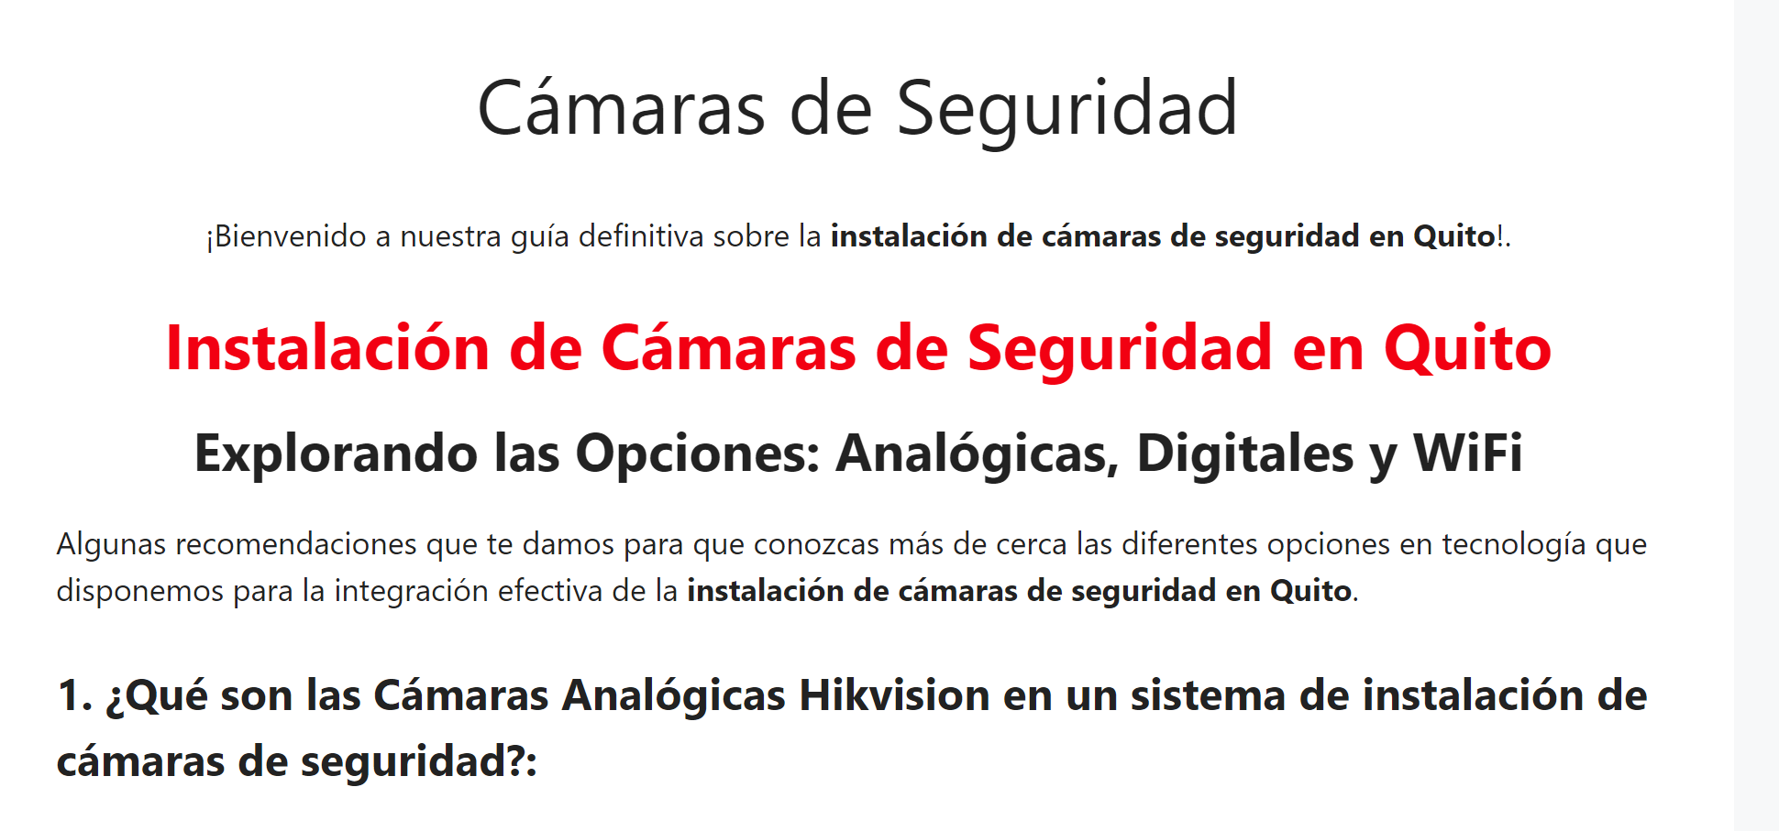

Puedes aplicar etiquetas ( h1….h6, **small,** p, numeración)

La captura se encuentra en la siguiente página

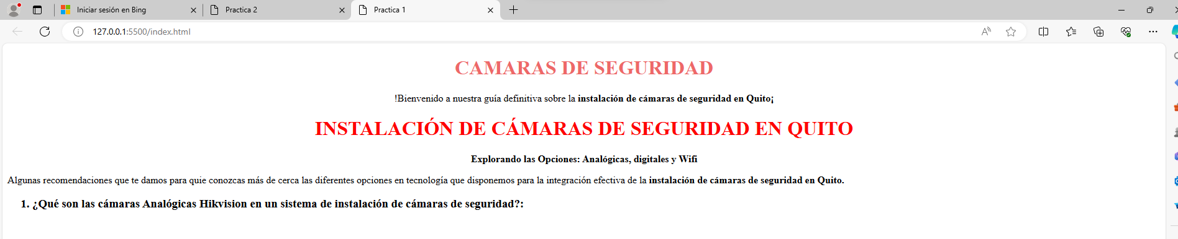

**Practica 2 el mismo nombre de la practica asignarle a la página:**



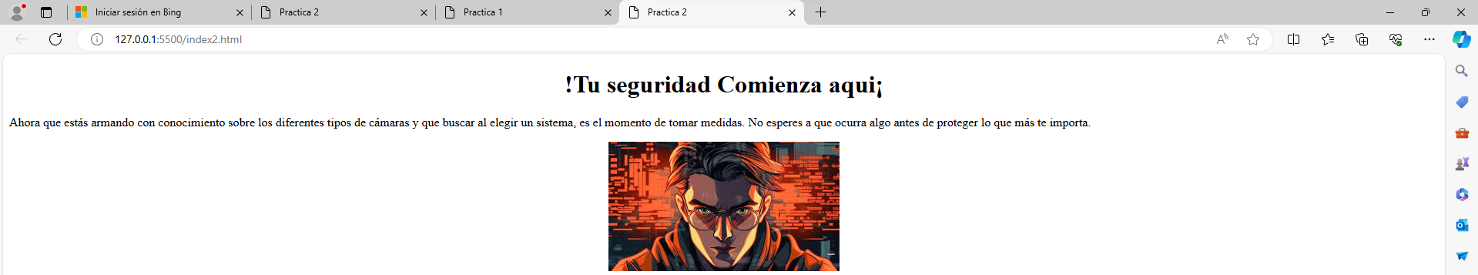Titulo,Párrafo,imagen.

**Practica 3 el mismo nombre de la practica asignarle a la página:**

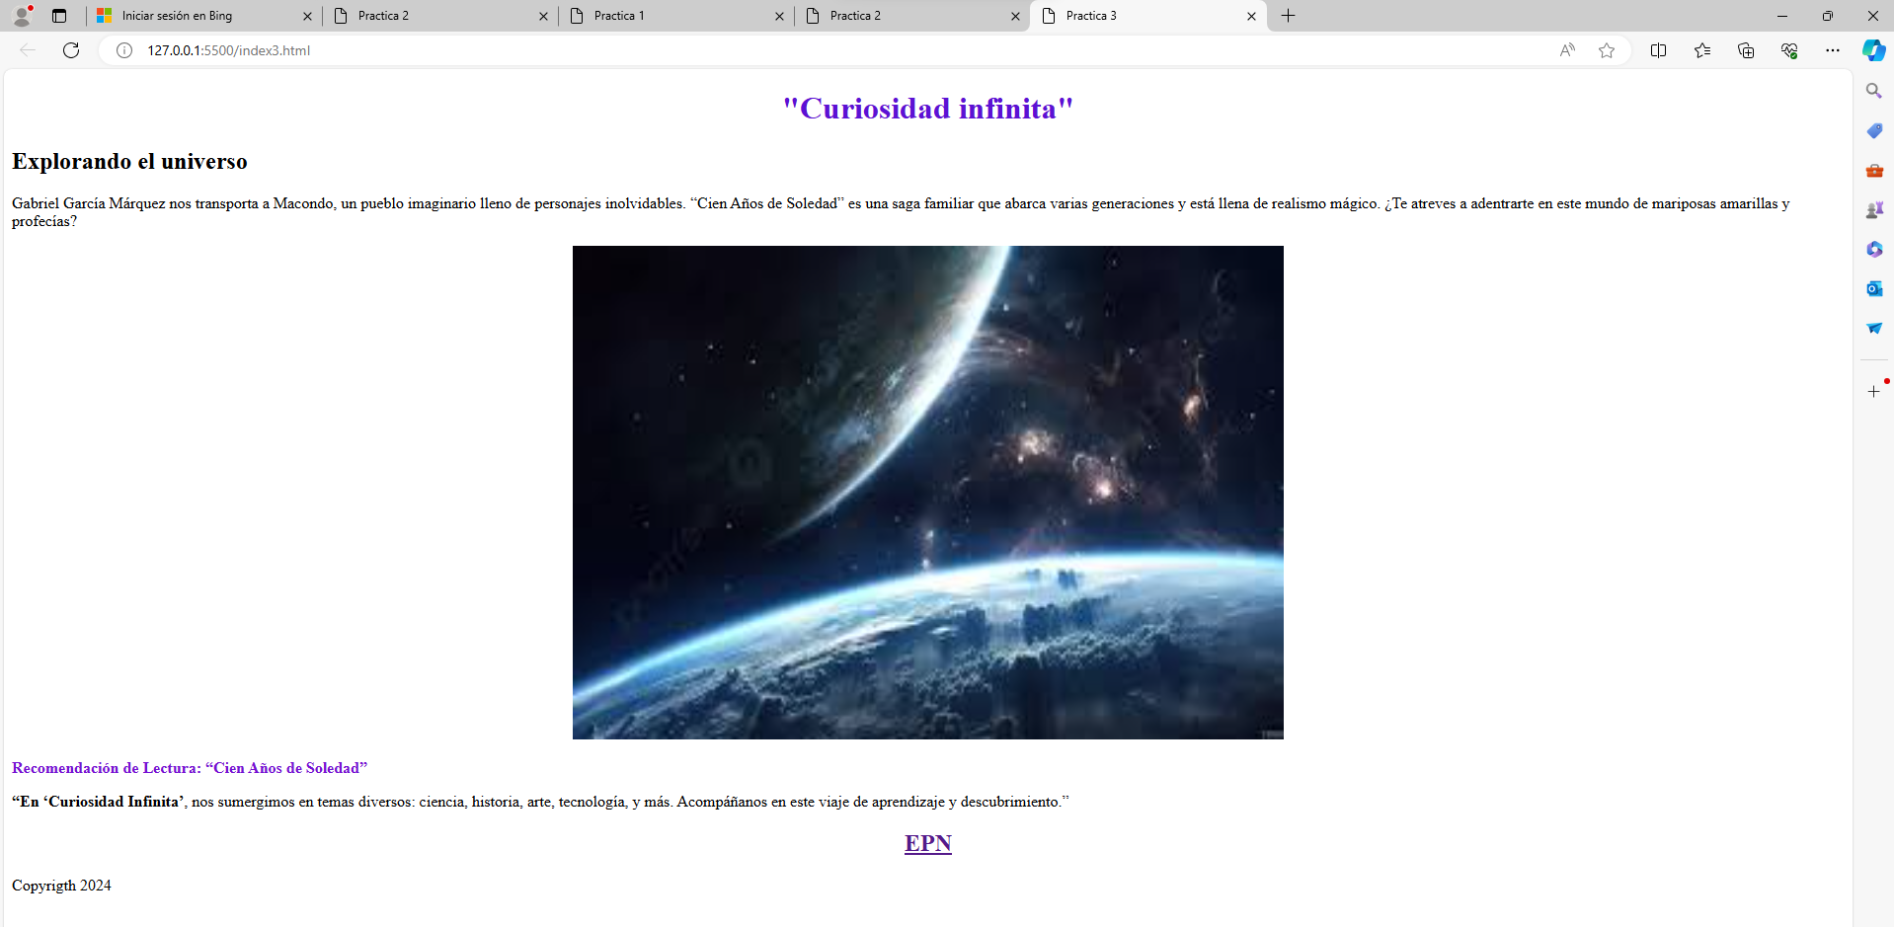

**INDICACIONES**

Subir el html .zip o rar ,recuerde las imágenes subir dentro de la carpeta

**BIBLIOGRAFÍA**

* <https://www.w3schools.com/html/default.asp>
* <https://validator.w3.org/>
* <https://htmlreference.io/>
* <https://tablericons.com/>
* <https://icon-sets.iconify.design/bi/pc-display-horizontal/>
* <https://htmlcolorcodes.com/es/>
* <https://www.pexels.com/>
* <https://unsplash.com/>
* <https://icons.getbootstrap.com/icons/clipboard2-data/>
* <https://developer.mozilla.org/es/docs/Learn/Common_questions/Using_Github_pages>

**PRESENTACIÓN**

Al finalizar tu laboratorio deberás subir:

* Un archivo en formato .zip con el nombre (Taller_DI_2024A_NApellido).

**RECURSOS NECESARIOS**

* Herramienta ofimática
* Internet
* Material de clase
* Imaginación.